6 2 Пр 19 Создание проекта с использованием
Pagecontrol, popupmenu, stringgrid, opendialog, savedialog, image

Цель: получить возможность использования совокупности компонентов для поставленной задачи - например настройки.

Теория
Сами компоненты не обеспечивают нужный окончательны вариант , но в купности создают разделы разработанного проекта который можно считать законченным конечным автоматом и ли функционалом.

Порядок работы
1 теория
2 контрольные вопросы
3 пройти пошаговую инструкцию
5 вывод выбрать - подчернить
6 сохранить в свой каталог файл с ответами и выводами.
7 Там укажите недостатки практической и пожелания. (не посылать)

Выводы (подчеркнуть) :1 получили фиг с маслом.
2) получили практику программирования
3) получили практику отладки кода
Контрольные вопросы.
№ п/п  задания | Содержание  тестового задания | Варианты ответов
6.2.пр19 1 | ,Font.color | - Цвет шрифта  - Шрифт  - Размер шрифта
6.2.пр19 2 | ,font,size | - Цвет шрифта  - Шрифт  - Размер шрифта
6.2.пр19 3 | Loadfromfile | - Сохранить в файл  - Загрузить из файла  - Файл удалить
6.2.пр19 4 | Savetofile | - Сохранить в файл  - Загрузить из файла  - Файл удалить
6.2.пр19 5 | Canvas | - Графика  - Текст  - Величина
6.2.пр19 6 | Text | - Графика  - Текст  - Величина
КЛЮЧ ТЕСТОВОГО ЗАДАНИЯ
№ п/п тестового задания | Правильный ответ
6.2.пр19 1
6.2.пр19 2
6.2.пр19 3
6.2.пр19 4
6.2.пр19 5
6.2.пр19 6

0 | Надо вставить код - это структура данных. И дописать библиотеку для следующих задач.
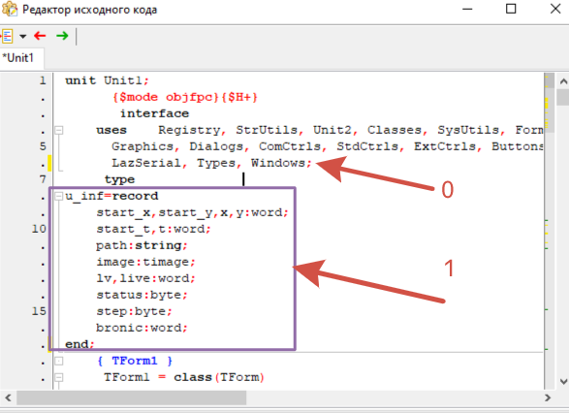
По пунктам код ниже.
u_inf=record
start_x,start_y,x,y:word;
start_t,t:word; path:string; image:timage; lv,live:word; status:byte; step:byte;
bronic:word;
end;
0.1 | Определим переменные в классе tform, которая использует структуру выше
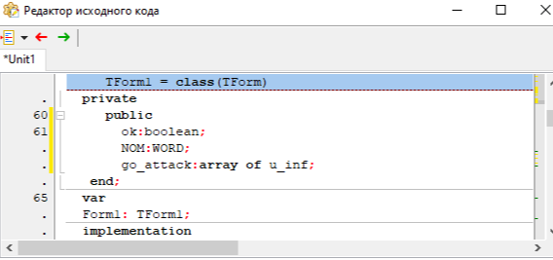
Переменные разместить ниже public
Ok: boolean;
NOM: WORD;
go_attack: array of u_inf;

0.2 | СОЗДАДИМ UNIT2.PAS-МОДУЛЬ И ВКИНЕМ ТУДА КОД

ПО ПУНКТАМ.

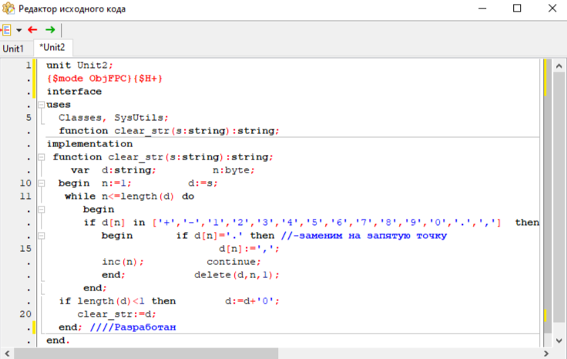
КОД НИЖЕ ФИОЛЕТОВЫМ !
unit Unit2;
{$mode ObjFPC}{$H+}
interface
uses Classes, SysUtils;
function clear_str(s:string):string;
implementation
function clear_str(s:string):string;
var d:string; n:byte;
begin n:=1; d:=s;
while n<=length(d) do begin
if d[n] in [‘+’,’-‘,’1’,’2’,’3’,’4’,’5’,’6’,’7’,’8’,’9’,’0’,’.’,’,’] then
begin if d[n]='.' Then //-заменим на запятую точку
d[n]:=’,’; inc(n); continue;
end; delete(d,n,1);
end;
if length(d)<1 then d:=d+’0’; clear_str:=d;
end; ////Разработан
end.

1 | Pagecongtrol организуем и align=alclient и добавим 3 tabsheet

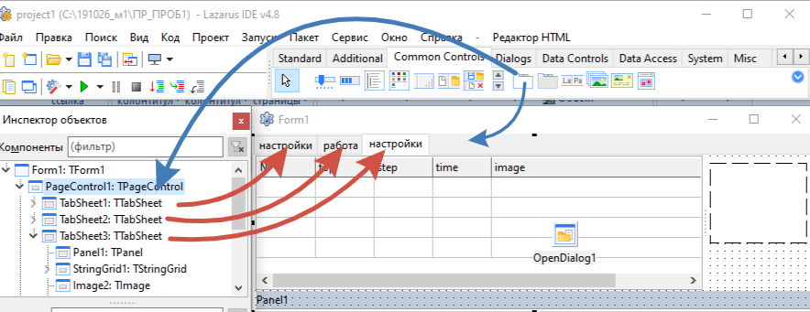По стрелкам . ДОБАВИТЬ - ПРАВУЮ КНОПУ И УКАЗАТЬ
2 | Panel установим align=albottom в tabsheet3
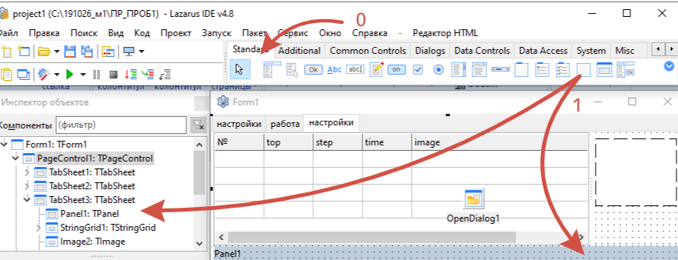По пунктам
3 | Stringgrid организуем и align=left в tabsheet3
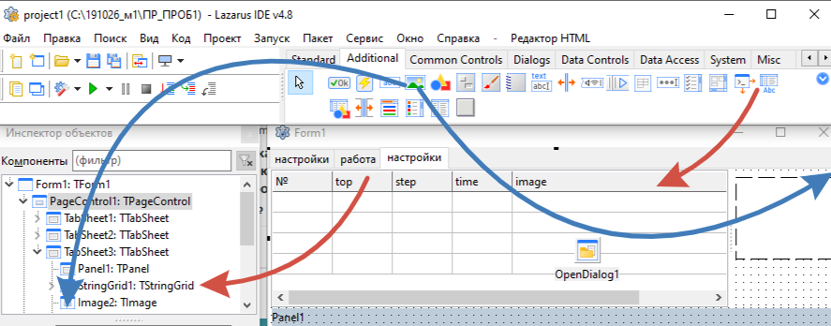По стрелкам

3.1 | ФОРМИРУЕМ ЗАГОЛОВКИ.
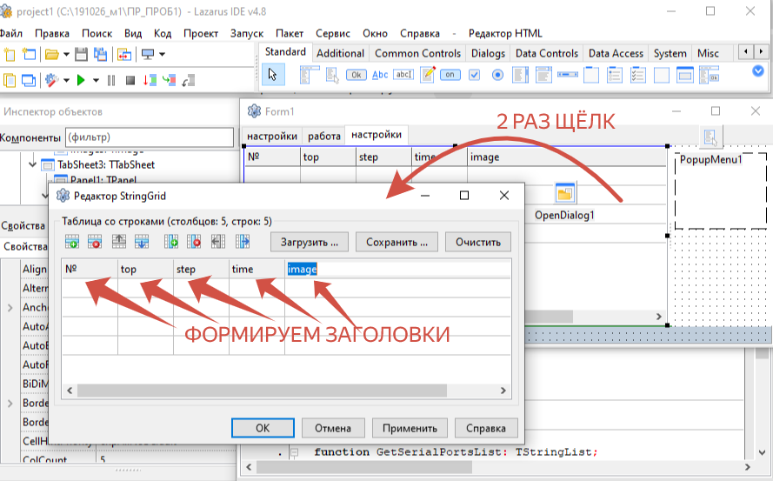ПОЛУЧАЕМ РЕЗУЛЬТАТ.
4 | Image организуем в tabsheet3
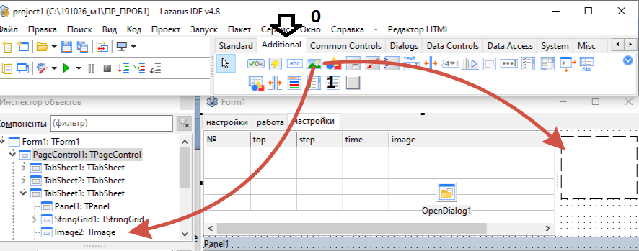По стрелкам и пунктам.

5 | Opendialog укажем
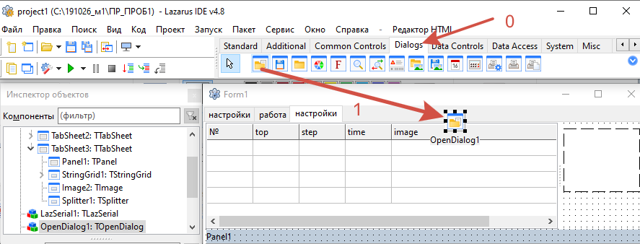По стрелкам и пунктам.
6 | Popupmenu укажем и привяжем
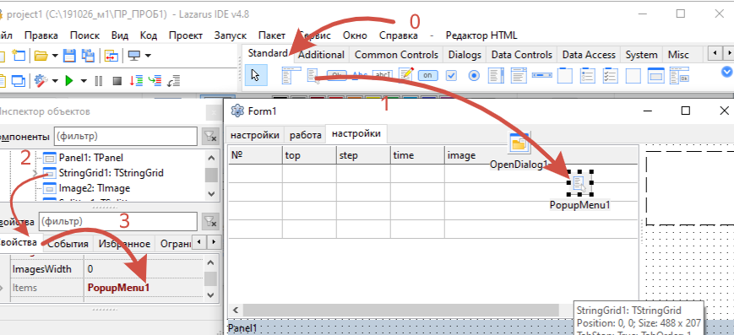 по пунктам.

7 | Stringgrid1 Организуем редактирование событий ввода настроек
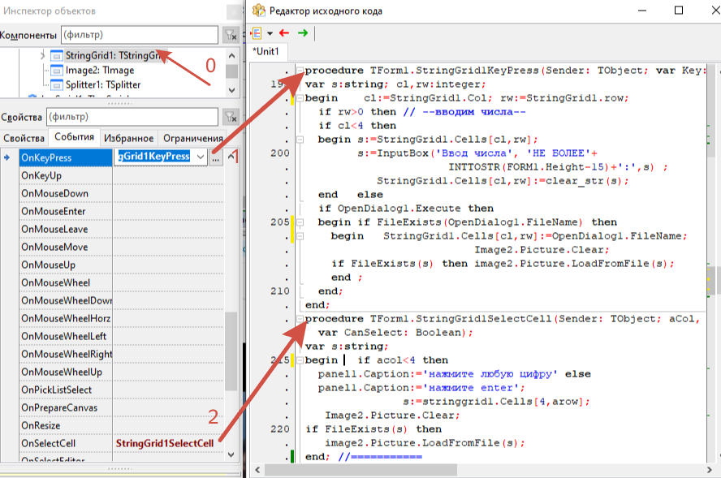по пунктам . код ниже . если будут ошибки включайте мозги image2 -> image1?
Procedure Tform1.StringGrid1KeyPress(Sender: Tobject; var Key: char);
var s:string; cl,rw:integer;
begin cl:=StringGrid1.Col; rw:=StringGrid1.row;
if rw>0 then // --вводим числа—
if cl<4 then
begin s:=StringGrid1.Cells[cl,rw];
s:=InputBox('Ввод числа', 'НЕ БОЛЕЕ'+
INTTOSTR(FORM1.Height-15)+’:’,s) ;
StringGrid1.Cells[cl,rw]:=clear_str(s);
end else
if OpenDialog1.Execute then begin if FileExists(OpenDialog1.FileName) then
begin StringGrid1.Cells[cl,rw]:=OpenDialog1.FileName;
image2.Picture.Clear;
if FileExists(s) then image2.Picture.LoadFromFile(s);
end ; end;
end;
procedure Tform1.StringGrid1SelectCell(Sender: Tobject; aCol, aRow: Integer; var CanSelect: Boolean);
var s:string;
begin if acol<4 then panel1.Caption:=’нажмите любую цифру’ else
panel1.Caption:=’нажмите enter’;
s:=stringgrid1.Cells[4,arow]; Image2.Picture.Clear;
if FileExists(s) then image2.Picture.LoadFromFile(s);
end; //=========== //---------------//-----------//-----------------

8 | Popupmenu Организуем редактирование настроек
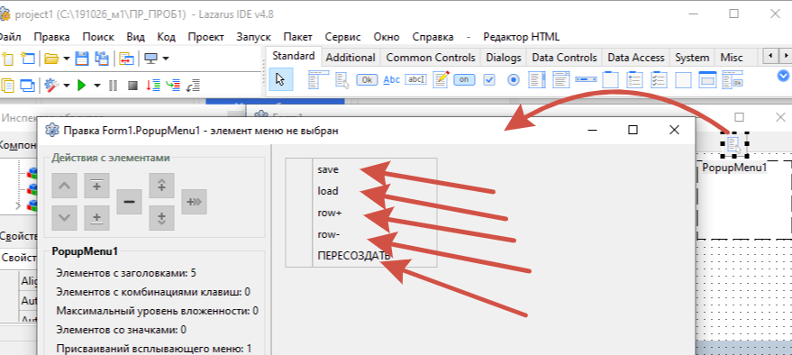
procedure Tform1.MenuItem1Click(Sender: Tobject);
begin stringgrid1.SaveToFile(‘conf.stg’);
end;
procedure Tform1.MenuItem2Click(Sender: Tobject);
begin if not FileExists(‘conf.stg’) then exit;
stringgrid1.LoadFromFile(‘conf.stg’);
MenuItem5Click(Sender);
end;
procedure TForm1.MenuItem3Click(Sender: TObject);
begin stringgrid1.RowCOUNT:=stringgrid1.RowCOUNT+1;
end;
procedure TForm1.MenuItem4Click(Sender: TObject);
begin if stringgrid1.RowCount>1 then
stringgrid1.RowCOUNT:=stringgrid1.RowCOUNT-1;
end;
procedure TForm1.MenuItem5Click(Sender: TObject);
var f,g,i,y,t:integer; s:string;
begin g:=length(go_attack)-1;
for i:=1 to g do go_attack[i-1].image.free;
g:=stringgrid1.RowCount-1; setlength(go_attack,g);
for i:=1 to g do begin s:=stringgrid1.Cells[4,i]; f:=i-1; go_attack[f].status:=255;
if not FileExists(s) then continue;
t:=strtoint(clear_str(stringgrid1.Cells[1,i])); go_attack[f].status:=0;
go_attack[f].image:=timage.Create(self);
go_attack[f].image.Picture.LoadFromFile(s); go_attack[f].image.Parent:=TabSheet2;
go_attack[f].image.AutoSize:=true; go_attack[f].x:=0; go_attack[f].start_x:=form1.width;
go_attack[f].y:=0; go_attack[f].start_y:=t; go_attack[f].image.Left:=form1.width;
go_attack[f].image.top:=t;
t:=strtoint(clear_str(stringgrid1.Cells[3,i])); go_attack[f].lv:=t;
t:=strtoint(clear_str(stringgrid1.Cells[2,i]));
go_attack[f].step:=t;
end;
end;

9 | Надо организовать открытие и закрытие формы Организуем редактирование настроек
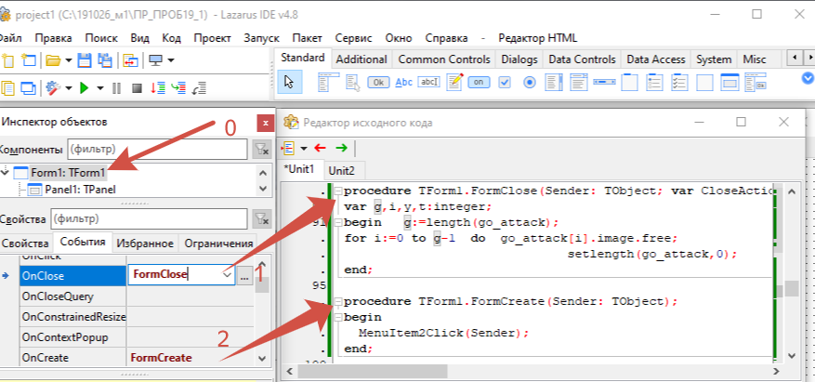
// ---при закрытии освобождаем память---
procedure TForm1.FormClose(Sender: TObject; var CloseAction: TCloseAction);
var g,i,y,t:integer;
begin g:=length(go_attack);
for i:=0 to g-1 do go_attack[i].image.free;
setlength(go_attack,0);
end;
// ---при формируем при открытии событие заполнения
procedure TForm1.FormCreate(Sender: TObject);
begin MenuItem2Click(Sender);
end;

